1. API
2. Startup – configurar o MVC e a versão que eu estou utilizando
3. TipoEventoController
4. TipoEventoDomain
5. ITipoEventoRepository
6. TipoEventoRepository
7. InstituicaoController
8. InstituicaoDomain
9. IInstituicaoRepository
10. InstituicaoRepository

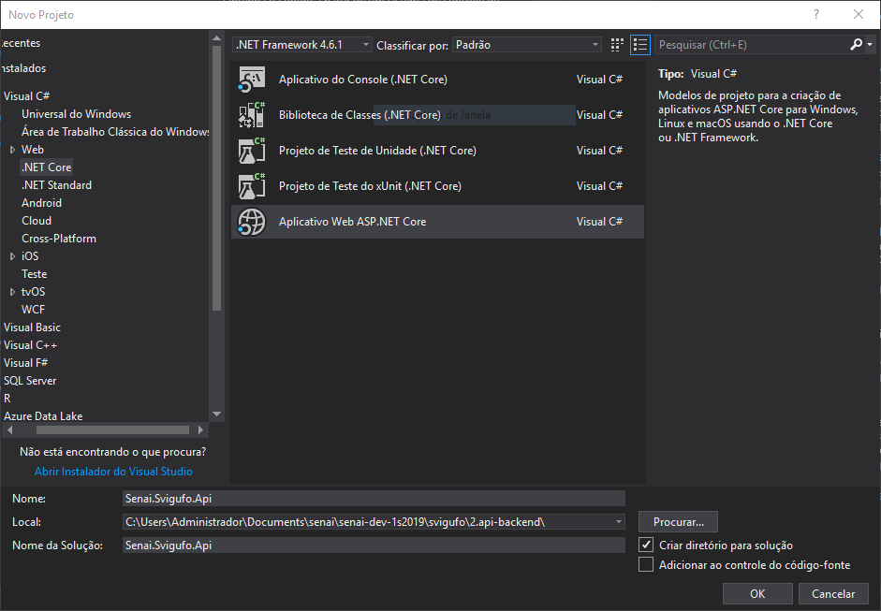

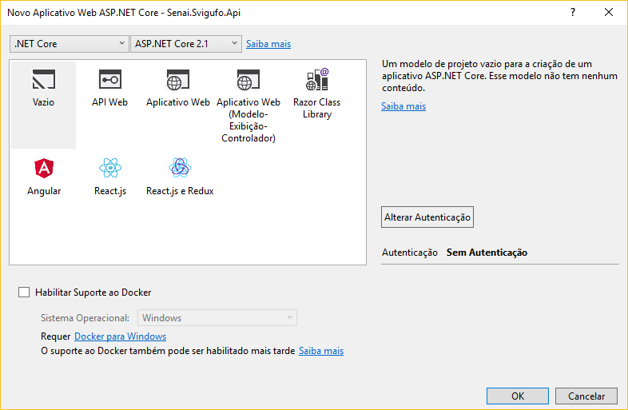

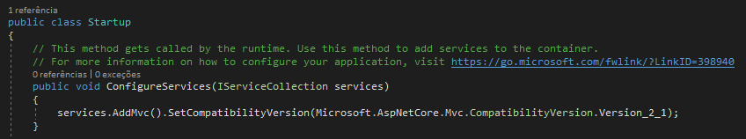

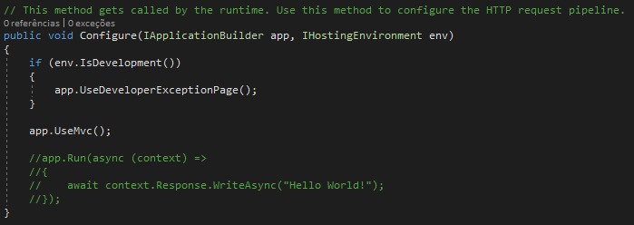

Nova pasta Controllers

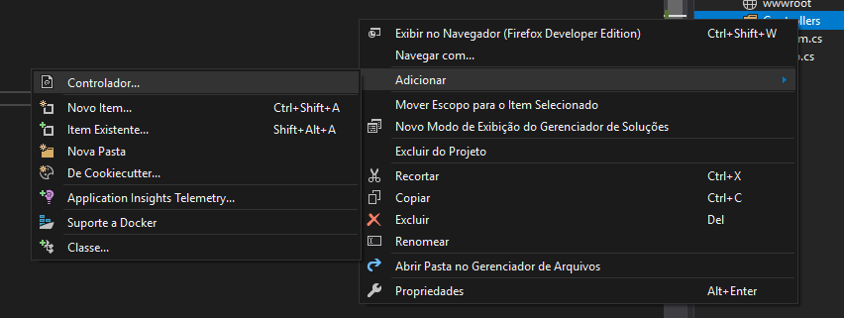

QUANDO CRIAR O CONTROLLER, LEMBRAR DE FALAR SOBRE O CONTROLLERBASE – QUE ATUA SEM O SUPORTE A VIEW, POIS NÃO IREMOS PRECISAR DELA

TiposEventosController

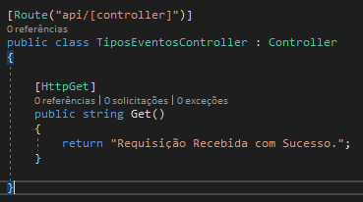

Realizar requisição

Mostrar na web – Navegador, a informação recebida – Não iniciar com o postman ainda

Criar nova pasta – Domains

Criar nova classe TipoEventoDomain

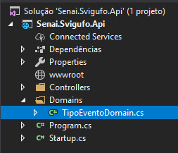

Incluir as propriedades

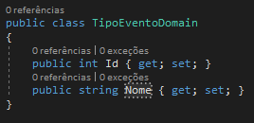

<https://stackoverflow.com/questions/23196931/returning-ihttpactionresult-vs-ienumerableitem-vs-iqueryableitem>

Diferença entre IEnumerable e IActionResult

Realizar um retorno simples com uma lista local

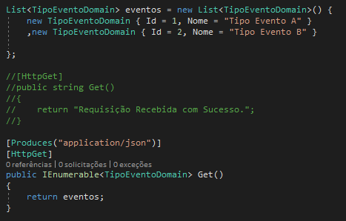

Realizar a requisição

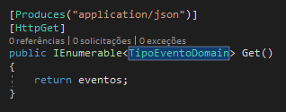

LEMBRAR DE INCLUIR O CORS NA NOSSA APLICAÇÃO PARA MOSTRAR O FRONT

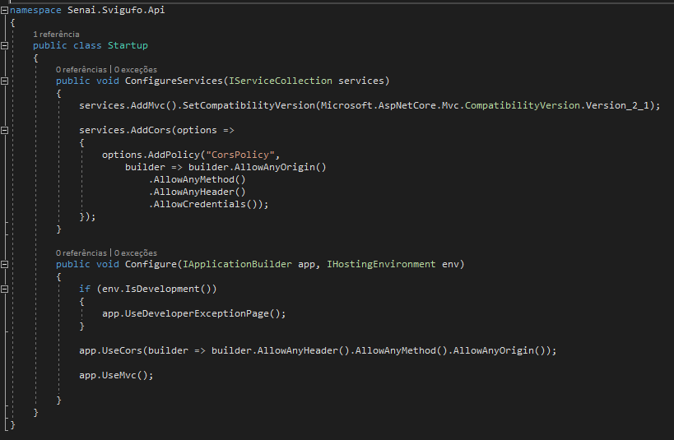

Mostrar o front-end fazendo a requisição para o back-end

E mostrar que sua implementação não é conhecida

Eu nem mesmo sei/conheço aonde esses dados estão sendo armazenados

Adicionar mais dois eventos e mostrar o resultado

E também mostrar a interação no front-end

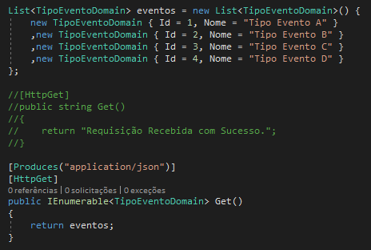

Buscando somente um

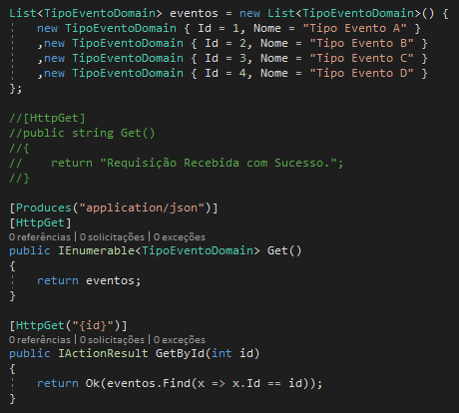

Melhorar realizando um if para ver se o evento foi encontrado

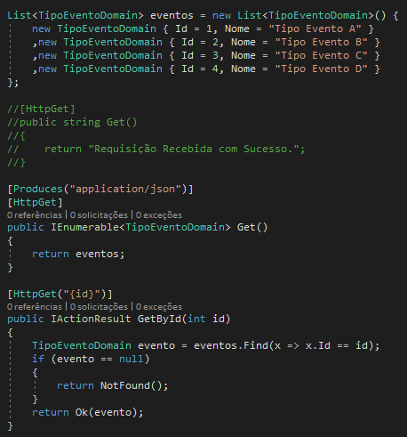

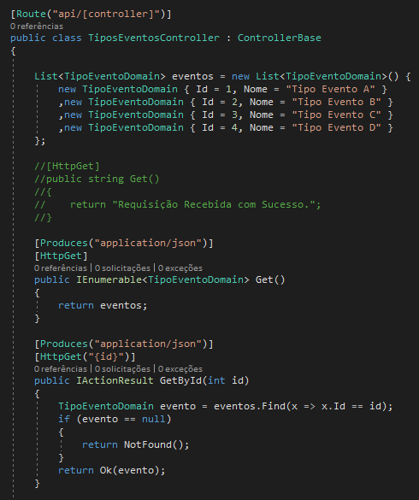

A saída também será produces

Podendo assim, colocar no controller diretamente

